Le Bélier Hydraulique .

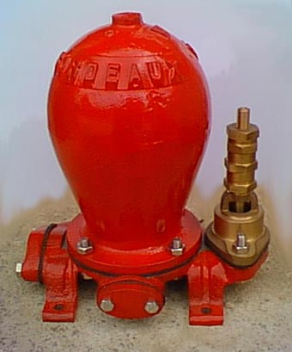

Rappel général

La pompe à eau perpétuelle et sans moteur a été le grand classique de nos campagnes jusque 1950,
puis elle a disparu pour des pompes à moteur .
Pourtant elle avait bien des avantages :
- Fabrication virtuellement sur place.
- Pratiquement ni usure ni entretien.

Par contre la pompe électrique est sensiblement différente :

2 avantages :
- Elle n’est pas tributaire d’une source de pression extérieure .
- Elle a un bien plus gros débit .
- Elle peut pomper de l’eau de plus bas pour l’envoyer plus haut, alors que le bélier d’eau a besoin d’eau plus haut pour l’envoyer plus haut encore .

Maintenant…
- Elle coûte plus cher
- Elle nécessite de l’entretien
- Elle a besoin d’une source d’énergie « payante » : fuel ou électricité.

Rappel sur le coup de bélier ….

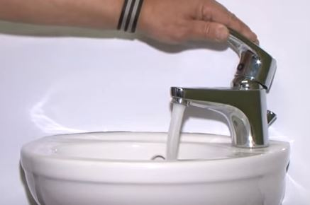 | Un banal évier alimenté par une pression de 2 bars qu’on va fermer brutalement .
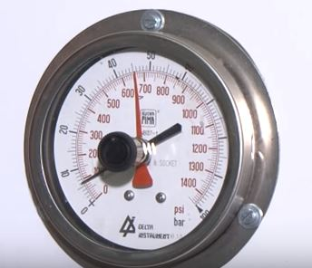 | Peut faire passer un très court moment  la pression à ….40 bars …  Ca va pas faire du bien aux tuyaux tout çà …  Inquiétant cette affaire …
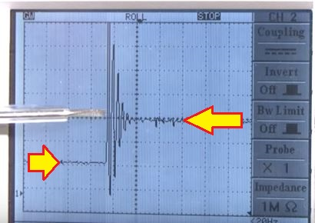 | Non seulement la pression bondit à 40 bars mais elle reste longtemps « au dessus de la pression de départ » cad à 6 bars au lieu des 3 bars du départ (dans ce cas –ci bien entendu).  On voit le pic bref oscillant à 40 bars et le plateau long à 6 bars …

40 bars…puis 6 au lieu de 3…. Ca va en faire une sérieuse réserve d’énergie …
On remarque que la tête de surpression après le coup de bélier est très élevée (40 bars) contre 6 bars en fin de coup de bélier .
Il est donc plus intéressant de travailler « souvent » mais sur une courte période que « rarement » mais sur une longue période .
On voit donc l’intérêt d’augmenter la fréquence des coups de bélier , et ça peut se faire en augmentant le poids imposant la fermeture brutale voir en fin d’article) .
Rappel sémantique :

Le bélier d’eau n’est pas une pompe ;
- Il ne prend pas de l’eau de plus bas pour l’envoyer plus haut .
- Il prend de l’eau de plus haut pour l’envoyer plus haut encore !

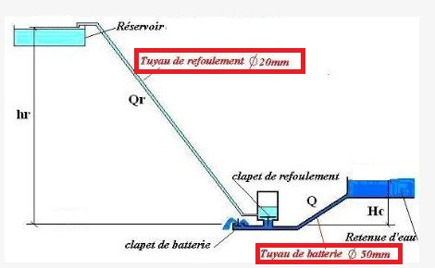 | La pompe doit être plus bas que la source et bien sur plus bas aussi que la réception de reflux.  Le bélier d’eau ne fonctionne pas parce que l’eau « pèse »,  il fonctionne parce que l’eau « se déplace » , puis brutalement ne se déplace plus .  Le bélier d’eau fonctionne par récupération de cette énergie cinétique .  Le bélier d’eau a besoin d’un moment de remplissage et d’un moment de fermeture brutale, il a donc besoin de 2 temps

Rappel historique

Le bélier d’eau a été inventé par les frères Montgolfier qui l’avaient utilisé pour faire monter l’eau dans l’usine de papier familiale .
L’accueil en France a été plutôt « négatif » …
Tant et si bien que les Montgolfier ont vendu l’idée en Angleterre qui s’est mise tout de suite à en fabriquer … d’où le nom de « Ramp Pump » …

Un grand merci à …

http://www.humanosphere.info/2014/07/comment-construire-une-pompe-a-eau-qui-fonctionne-sans-electricite/
Pour une fois une explication claire et cohérente sur le « bélier hydraulique » !!!
Je me borne à reprendre l’affaire « à m’mode » …

Le schéma est très clair, très didactique, mais il y a quelques petits problèmes techniques qui font que dans la réalité, ça ne marcherait pas …
L’auteur en signale déjà « une » : de temps en temps il faut remettre de l’air dans le cylindre du dessus parce que l’air emprisonné a tendance à se dissoudre petit à petit dans l’eau quand la pression d’air est grande ,et donc au final, il n’y a plus d’air …
Il y a d’autre problèmes techniques non abordés : la pression de fermeture de la valve du bas ,le rapport des diamètres des tuyaux, l’énergie cinétique et hydrostatique ….

http://www.belier-inox.fr/
Un site « complet », clair, et extraordinaire sur le bélier d’eau ,avec tout plein de redirections .
Un merci aussi à ….
http://www.tropicultura.org/text/v2n3/91.pdf
Un remarquable pdf sur une machine plus simple
http://www.humanosphere.info/2014/07/comment-construire-une-pompe-a-eau-qui-fonctionne-sans-electricite/
Une vidéo.

https://fr.wikipedia.org/wiki/B%C3%A9lier_hydraulique
Wikipedia … comme toujours ….

https://www.youtube.com/watch?v=lV2PEWhhF3w
https://www.youtube.com/watch?v=HrVDdxjiT5s
https://www.youtube.com/watch?v=aUTjVovpKvA
des vidéos très simples, très claires.
Principe de « ce » tuto :

Pour une fois, une seule fois sans doute, je vous demande de comprendre « après » avoir admis les faits !!!
Il n’y a pas de miracle ; les lois de la physique sont respectées, mais pas la logique du « non hydraulicien qui raisonne lui généralement sur des schémas avec de l’eau « statique » ou « en mouvement linéaire » …
Ici on raisonne avec (à l’échèle de l’eau) une « catastrophe locale » cad une fermeture qui doit être « brutale » .
Si elle était progressive, ça ne marcherait absolument pas !!!

C’est comme si on étudiait la houle et la vague .
La houle n’est pas une phénomène « catastrophique » point de vue mathématique, mais la vague « oui » .

Avec des études mathématiques « encore raisonnables » on peut comprendre la houle.
Si on veut comprendre la vague…. C’est « assez différent » ….

Il faut d’abord se dire que :

cette affaire « marche » .
il y a moyens d’étudier son comportement en modifiant divers paramètres.

Ensuite, mais ensuite seulement, on pourra essayer de comprendre …
Bien que certains éléments resteront « dans l’ombre » …
Dans un monde de Bisounours ….

Dans un monde de Bisounours,
toute l’eau qui entre dans la pompe,
monte .
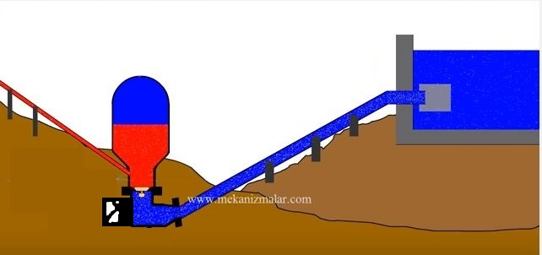

Mais on est pas dans un monde de Bisounours…
En particulier, il faut :
- un temps « mécanique » A pour que l’eau entre dans le vase et fasse monter la pression.
- un autre temps « mécanique » B pour que sous l’effet de cette surpression, l’eau parte …
Il y a donc 2 temps :
- La pompe fonctionne continuellement .
- Mais elle ne chasse pas l’eau en continu !

Et tant que cette eau part, elle n’entre pas… comme aurait dit « La Palice »…
- Mais comme l’eau arrive en continu,
- Si elle ne rentre pas dans le vase, elle doit bien partir quelque part …
- Ce sont « les pertes » dues au fait qu’il y a 2 cycles .
- On ne perd de l’eau que sur un seul des 2 cycles ; le cycle pendant lequel il y a refoulement .
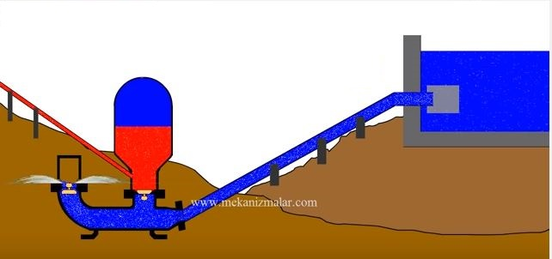
Quelques petites explications …. « préalables » …

La « pompe » est plus basse que son eau d’apport :condition indispensable !.

- Le tuyau qui amène , est le tuyau de batterie
- Le tuyau qui refoule ,est le tuyau de refoulement

Le diamètre du tuyau de batterie est plus grand que celui de refoulement .

La hauteur de chute doit être minimum de 50 cm .
La hauteur de remontée est de l’ordre de 10 x la hauteur de chute .
La hauteur de chute maximum (avec des pompes « standard ») est de 5 m ,au-delà ,la pompe va exploser …

La longueur du tuyau d’arrivée d’eau doit être de 100 fois le diamètre du tuyau d’arrivée d’eau .

Le « coup de bélier » ….

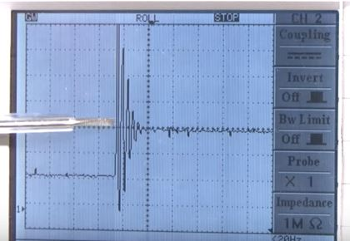
Le coup de bélier nécéssite non pas une fermeture de valve,mais une fermeture brutale de valve .

La surpression engendrée peut être énorme : dans ce cas ci :
- 3 bars à l’écoulement
- 40 bars au sommet du coup de bélier
- 6 bars longtemps ensuite

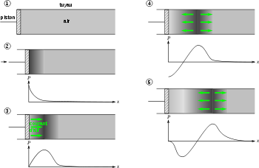
Cette onde de choc va se déplacer .
C’est une sinusoïdale amortie , avec un front de progression très positif et une queue en front très négatif .
Une fois la valve brutalement fermée ,il va y avoir plusieurs trains d’ondes de forte amplitude qui vont se succéder .

En queue ,il y a une onde négative non suivie d’une onde positive .
Cette onde négative génère une chute de tension dans l’appareil et ouvre la valve de purges,
ce qui va « réarmer » le système .
Pourquoi la valve ne s’ouvre pas dès la première onde négative qui est pourtant bien plus grande (en négatif » ?
Tout simplement parce qu’elle est immédiatement suivie d’une onde « positive » et que la cinétique de la valve n’est pas « instantanée ; elle nécessite du temps ,un temps qu’elle n’a pas en début de choc …
Le circuit « théorique »;
Il y a refoulement à chaque cycle .

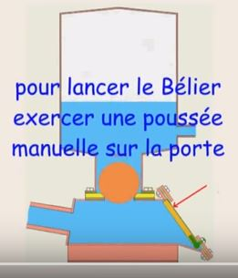 | 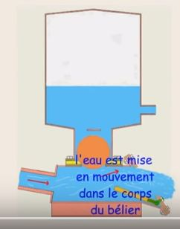
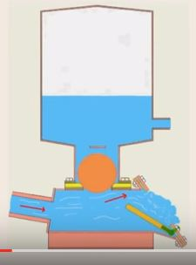 | L’eau en mouvement referme la porte…  d’abord lentement puis brutalement .  C’est exactement comme le décrochage de l’aile d’avion : tant qu’on est pas au point de décrochage ,  tout va bien …
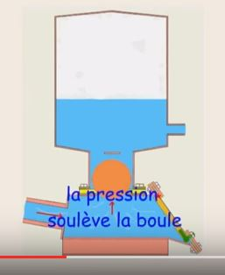 | Quand la porte est brutalement tout à fait fermée,  la pression interne augmente brutalement et de façon très importante ,ce qui a pour effets :  - l’eau soulève la soupape ,  - l’eau entre dans le vase.  - l’eau comprime l’air au dessus .
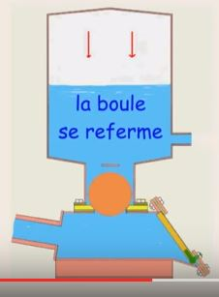 | La pression est telle que la valve se referme .  L’eau du vase n’a plus d’autre issue que son tube de sortie (qui par ailleurs est plus petit que le tube d’entrée)  Si la soupape se ferme, la pression dans la chambre inférieure diminue.  Si elle diminue, la porte soupape inférieure commence à s’ouvrir.  Si elle commence à s’ouvrir, elle va s’ouvrir totalement .  Il n’y a pas besoin que ce soit « explosif » comme mouvement ; non seulement ça ne servirait à rien ,mais en plus ça userait 2 x plus vite la machine
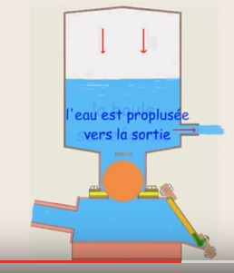 | 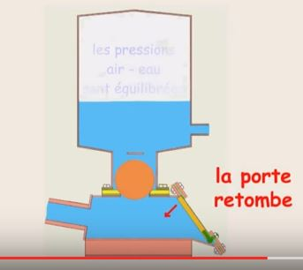

Le circuit réel ;
(Il n’y a pas nécessairement refoulement à chaque cycle…).
Ce qui fait monter l’eau dans la canalisation de refoulement c’est l’eau qui crée une surpression gazeuse dans le vase .

Si le vase est tout petit en 1 seul cycle de passage, toute l’eau nécessaire au refoulement est entrée dans le vase et sera expulsée du vase vers le haut .
Mais si le vase est énorme, il faudra beaucoup de cycle ; à chaque cycle un peu d’eau entre dans le vase, et quand plusieurs fois « un peu d’eau sera rentré dans le vase »,la pression sera suffisante pour refermer la valve et déclencher la purge .

Un cycle se matérialise par la séquence :
- Vanne qui pisse.
- Vanne qui pisse plus .

Mais si il faut beaucoup plus d’eau dans le vase, le cycle sera
- plusieurs fois vanne qui pisse et vanne qui pisse plus,
- une fois l’eau est refoulée .
Vous voyez ceci sur ce tuto :
https://www.youtube.com/watch?v=HrVDdxjiT5s
Variation de pression dans la pompe au cours du cycle .

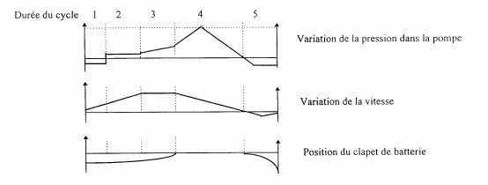
T1 : fin du cycle précédent ; la pression dans la chambre est négative .
T2 : l’eau s’engouffre .
T3 : la valve commence à se fermer
T4 A : la valve se ferme brutalement tout à fait ,et la pression atteint très rapidement un maximum .
T4 B : mécaniquement ,rien ne change, mais la pression dégringole aussi vite qu’elle est montée
T5 : la pression devient négative dans la chambre ce qui « rappelle » la valve qui s’ouvre.
Étude de l’arrivée d’eau .

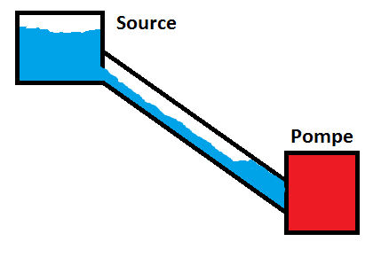
L’arrivée d’eau se fait par un tuyau de gros diamètre et bien rigide de telle façon que l’eau puisse accélérer tout au long de la chute ; c’est la vitesse d’arrivée d’eau qui est la cause de l’effet de bélier ; plus cette vitesse est grande, plus l’effet de bélier est grand .
Il est important qu’il n’y ait pas d’air qui entre dans le circuit, mais pour le reste ,du moment que l’air ne rentre pas dans la, pompe, le tuyau d’arrivée ne doit pas être nécessairement plein d’eau jusque tout en haut …
Ce qui compte, c’est la vitesse de l’eau qui va taper sur la valve et pas la pression hydrostatique de l’eau !!!
Le fait que l’eau soit déjà en mouvement (cours d’eau et non étendue d’eau) au moment où elle commence sa descente dans le tuyau, est un petit « + », mais si la dénivelée est importante ,ce petit « + » est insignifiant en terme de gains .
Le dessin ne reprend que l’arrivée d’eau bien entendu…
Il y a tout le reste encore …
Au fur et à mesure de la descente,
l’eau acquiert de la vitesse

Etude de la Pompe .

Si il n’y a qu’un récipient fermé…
Il explose avec la pression …


Pour que ça fonctionne sans explosion, il faut permettre à l’eau de fuir …
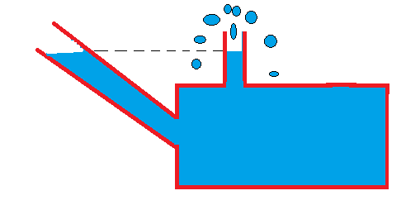
Avec une possibilité de fuite, il va y avoir 2 choses :
- Au final ce sera les vases communicants avec égalité des 2 niveaux ou encore un jet d’eau correspondant à la hauteur de la chute d’eau .
- Mais au départ il va y avoir l’énergie cinétique qui fait « spliter » l’eau « bien plus haut » mais durant un très bref moment …
On ne va pas très loin avec tout ça .
Ce qu’il faut c’est un effet brutal .
Idéalement la vitesse de l’eau doit être « maximum » et la fermeture « instantanée » …
Bon ….
On va mettre une valve maintenant …

Pas n’importe quelle valve ; une valve qui sait se fermer brutalement à une pression donnée .
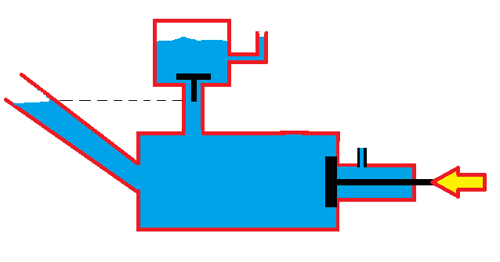 | C’est la position de départ .  La valve du bas est fermée .  La valve du haut est fermée  Pour que ça marche, Il faut que l’eau entre violement .  Mais pour qu’elle entre violement, elle doit aussi sortir  Pour qu’elle puisse sortir, on donne un bon coup de pied sur la valve qui s’ouvre et laisse filer l’eau .  La pompe se vide et de l’eau y descend à toute allure et va fermer la valve du bas brutalement.  La fermeture brutale (c’est indispensable que ce soit « brutal » sinon ca marche pas) crée un effet de choc qui va se répercuter de proche en proche et ouvrir la valve de purge ,et le système est lancé ….

La sortie d’eau …. Et la montée des eaux …

La sortie d’eau refoulée ne pose aucun problème … elle a un tuyau …. Qui débouche « très loin » .
Ce qui pose un problème c’est la sortie des « pertes » … elle ne peut ni gêner l’appareil, ni transformer la base de la pompe en marécage qui au final fera culbuter la pompe … .
De toutes façons, la pompe va baigner dans quelque chose de « marécageux » vu les pertes qui giclent .
Si on veut éviter les dégâts, la pompe doit être solidement bloquée au sol, sans risque de bouger.
Si l’appareil est placé dans une rivière, la valve de sortie des pertes doit être plus haute que le niveau de la plus haute crue possible, sinon la machine s’arrête !!!! …
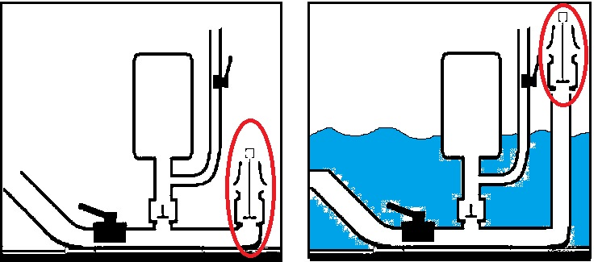

Résistance mécanique ,usure , problèmes divers :

Usure :

La pièce qui va s'user le plus, c' est le clapet de choc .
Il va subir des chocs violents réguliers et répétés .
Les clapets fabriqués avec des clapets anti-retour du commerce , c'est bien , mais leur durée de vie est très courte .

Le clapet de non retour s'ouvre et se ferme à la même cadence que le clapet de choc .
Il va s'user lui aussi très vite .

Le corps du bélier devra être épais afin de résister aux chocs .

La cloche , elle aussi est soumise à des contraintes mécaniques violentes , surtout si elle manque d'air à l'intérieur .
Le manque progressif d’air à l’intérieur du vase a 2 effets : non seulement il réduit l’efficacité du système (vu qu’il faut plus de temps pour que plus d’eau rentre pour que la pression du gaz restant soit suffisante pour refouler ….moins d’eau…) ,mais aussi il tend à déformer le vase (sauf si elle est construit en « sérieux dur » ...

Le tuyau de batterie :

Le tuyau de batterie doit être droit, rigide, et avoir une pente régulière de telle façon que l’eau s’accélère au maximum durant sa chute .
Pour éviter des calculs complexes , on donnera au tuyau d’arrivée une longueur égale à 5 fois la hauteur de la chute : si la chute est de 1 m ,le tuyau aura 5 m .
Expérimentalement ,et « en plus »,le tuyau d’arrivée doit avoir une longueur de 100 x son diamètre
Les performances et le bon fonctionnement d'un bélier sont directement dépendantes de cette partie du bélier .

Le captage de l'eau :

La source qui alimente le bélier doit avoir un débit suffisant , et il devra y avoir suffisamment d'eau au point de captage ,car, un bélier ne supporte pas une seule prise d'air !
Un filtre devra aussi être installé pour éviter que des impuretés passent dans le bélier .

Le stockage de l’eau :

Un bélier n'est pas une pompe électrique équipée d'un régulateur de pression qui coupe la pompe en cas de surpression.
En conséquence, il faut installer un réservoir en bout du tuyau de refoulement , et une « fuite » possible à ce réservoir en cas de trop plein .

Fixation correcte de la pompe … :

Il ne faut pas négliger l'aspect " violent " du choc d'un bélier, sinon , on va droit à la casse .
En particulier, il faut fixer correctement le bélier sur un socle ( pierre , béton ) ,et que ce socle soit
« stable » et pas un « marécage », faute de quoi il va se mettre à valdinguer dans tous les sens et au final briser les soudures et raccords .
Accessoires utiles mais pas indispensables ….

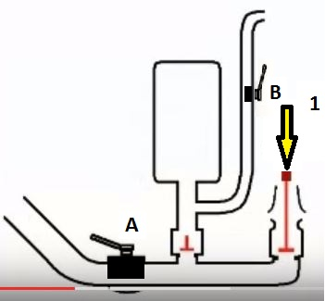 | Les 2 robinets ne sont pas du tout indispensables.  Par contre ils sont assez utiles :  Le robinet A arrête l’arrivée d’eau .  Ca aide sensiblement si il faut faire un entretien de la pompe .  Le robinet B est plus subtil ….  Quand on veut lancer le système ,il suffit ( ?) de donner un bon coup sur le piston « 1 » .  Le système sait marcher « ainsi » .  Mais ça marchera beaucoup mieux si on ferme un court moment le robinet B …  La pression montera beaucoup plus vite dans le vase ,puisqu’il n’y aura plus de fuite possible …

Quelques chiffres :

Pour installer un bélier quelques chiffres doivent être connus :

- Q : le débit de la source ( en litres/minute )
- q : nbr de litres d'eau remontée par minute
- h : la hauteur de chute (entre le captage de l'eau et l'emplacement du bélier )
- H : la hauteur de refoulement (entre le bélier et le point de stockage de l'eau remontée )

on va appliquer cette formule : q= (hxQ) divisé par ( h+H ) multiplié par 0.70

Les diamètres de tubes d’entrée du bélier :
Le débit de la source va déterminer le diamètre du tube d’acheminement de l’eau pour le bélier :

(Les chiffres sont d’une part le diamètre intérieur et d’autre part le diamètre extérieur).

- De 3 à 10 litres/mn un bélier de 15/21
- De 6 à 20 litres/mn un bélier de 20/27
- De 15 à 35 litres/mn un bélier de 26/34
- De 30 à 60 litres/mn un bélier de 33/42

Ensuite… c’est une question de jonctions …
Et il y en a des jonctions ….

Des mâles-mâles 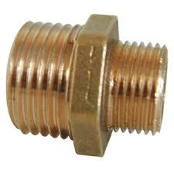 | Ou des mâles femelles 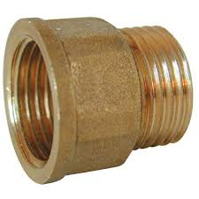

2 tuyaux de cuivre se soudent.
2 tuyaux d’acier se vissent.
1 tuyau de cuivre et 1 tuyau d’acier a besoin d’un adaptateur en laiton …

Faut faire gaffe …
Il y a facilement 40 bars au pic de pression …

Variétés de bélier :

Bélier ordinaire : l’eau qui assure le déplacement sera l’eau qui sera montée .

Bélier à 2 eaux : l’eau qui assure le déplacement (eau sale) n’est pas l’eau qui sera pompée (eau pure)

Clapet en tête ou en queue ?
Ca a l’air d’être la même chose .
Mais c’est pas la même chose….
Si la valve est « avant » le vase, le débit est plus grand d’une vingtaine de %...
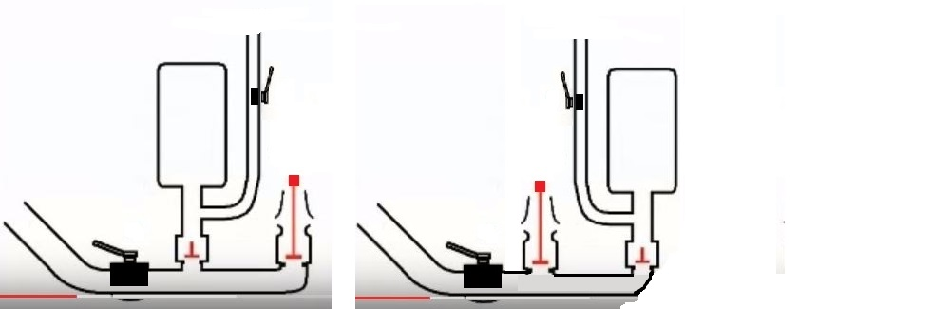

L’explication est simple :
si la valve est après le vase, l’onde de choc doit remonter le courant pour arriver au vase,
si la valve est avant le vase , l’onde de choc va descendre avec le courant dans le vase …
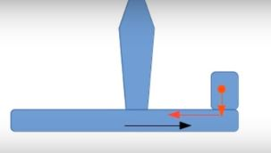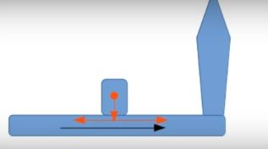

La machine élémentaire de Whitehurst …
1 seul clapet !

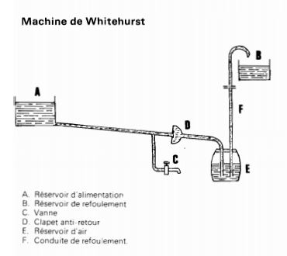
L’eau coule de A dans E
Sur son trajet ,il y a une vanne anti retour .

Il y a aussi une sortie pour l’eau au cas où la vanne anti retour est fermée … l’eau arrive en continu,il faut bien qu’elle sorte si elle ne peut plus rentrer temporairement dans E parce que le clapet D est fermé .

E est hermétiquement fermé .
E contient de l’air qui se comprime quand le niveau d’eau monte dans E

Quand on arrive à la pression qui permet de fermer la vanne antiretour, la pression de l’air comprimé chasse l’eau dans le réservoir B .
Ce départ de l’eau dans E va baisser la pression et rouvrir le clapet anti retour .
En résumé, soit l’eau de A entre dans E soit elle sort en perte via le robinet C .
Le coup de bélier,c’est la fermeture brutale du clapet anti retour .

Physiquement on peut définir :
Energie d’entrée = débit d’entrée x hauteur de chute .
Energie de sortie = débit de sortie x hauteur d’ascension.

Contrairement à ce que l’on peut penser, l’expérience montre que la machine fonctionne d’autant mieux que la chute d’arrivée d’eau est petite et l’ascension de l’eau refoulée est grande …
Vous avez par exemple pour une même machine :
- 4 litres/min refoulés à 3 m
- 2 litres/min refoulés à 8 m
Évidemment, ce qui vous intéresse, c’est les litres .
Et comme la logique intuitive le dit : + c’est haut, et moins il y a d’eau …
Rappel physique :

La pompe à eau permanente et sans moteur ne viole aucune loi de la physique : l’énergie pour monter l’eau existe bel et bien ; c’est le « coup de bélier » du à une fermeture brutale d’une valve .
Le principe est le suivant :

Une petite quantité d’eau sera montée grâce à une énorme quantité d’eau déplacée .
Le moteur dans tout ça, c’est la surpression d’air causée par l’eau entrante .
Toute l’eau qui n’est pas montée est perdue .

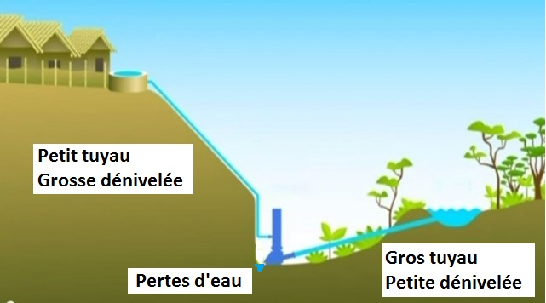
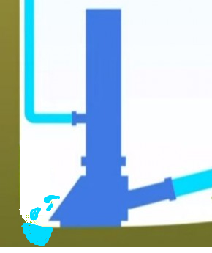
On voit le gros tuyau
On voit le petit tuyau
On voit les pertes

On voit aussi que si « les pertes » ne sont pas évacuées, très rapidement :

- ce sera le marécage,
- la pompe va se mettre à valdinguer,
- les tuyaux et soudures vont lâcher …

Il y a 2 soupapes .
Ces 2 soupapes fonctionnent :

- à des pressions différentes,
- dans des sens différents ,
- avec des positions de départ différentes .

En outre , elles sont de diamètres différents .
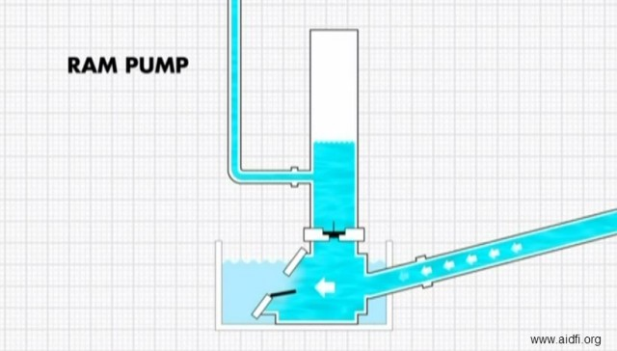

La soupape du bas au repos est ouverte .
Pour se fermer , elle nécessite une faible pression.

La soupape du haut au repos est fermée .
Pour s’ouvrir, elle nécessite une forte pression .

T1 | L’eau arrive.  La chambre du bas est en basse pression  La valve du bas est ouverte  La valve du haut est fermée  Quasi toute l’eau entrante est perdue dans un premier temps ,mais pas toute … petit à petit l’eau arrive à fermer le clapet (elle agit plus par vitesse de déplacement que par pression hydraulique à ce moment ).
T2 | L’eau arrive  La chambre du bas est en plus haute P.  La valve du bas est fermée  La valve du haut est fermée  Toute l’eau entrante s’accumule | 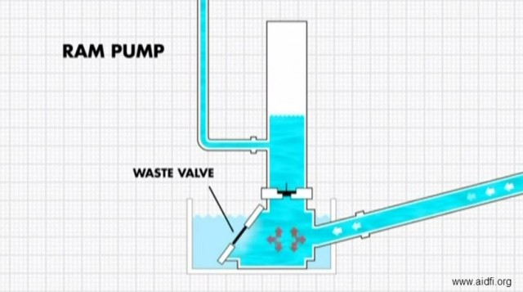
T3 | L’eau arrive .  La chambre du bas est en très haute P.  La valve du bas est fermée .  La valve du haut s’ouvre .  Quasi toute l’eau entrante monte .  Elle monte dans la pompe où elle augmente la pression.  Elle monte dans le tuyau sous l’effet de la poussée de l’eau . | 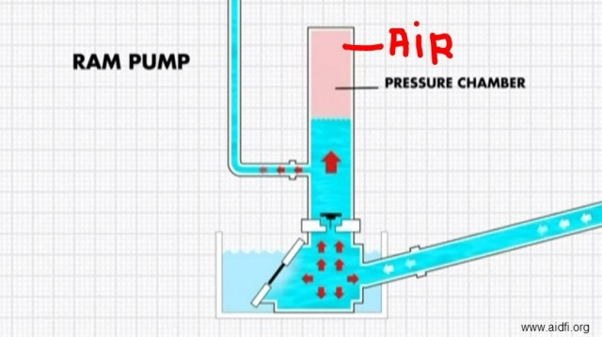
T4 | L’eau arrive  La pression de l’air dans la chambre du haut est tellement importante qu’elle a fermé la valve du haut, et l’eau monte dans le fin tuyau uniquement sous l’effet de la surpression de l’air comprimé . | 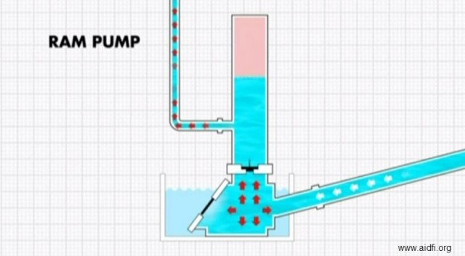
T5 | L’eau arrive toujours  La pression supérieure ne joue plus ,  puisque la valve du haut est fermée .  La pression est trop faible, la valve du bas s’ouvre .  L’eau s’en va . | 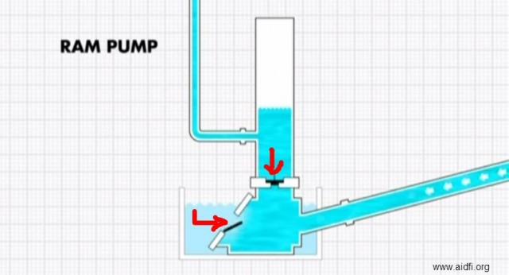

T6 | L’eau arrive toujours, mais moins vite que l’eau qui sort .  Il en résulte un vide dans le réservoir du bas .  L’eau qui entre a cette fois de la vitesse ,  et cette vitesse est suffisante pour refermer la valve du bas … mais pas suffisante pour ouvrir celle du haut

Les problèmes et leurs solutions …

Garder l’air …
A haute pression, l’air se dissout dans l’eau .
Petit à petit ,tout l’air va disparaitre .
Il y a plusieurs solutions :

- Soit mettre une membrane élastique entre l’eau et l’air, ce qui empêchera l’air de se dissoudre dans l’eau.
- Soit prévoir un réarmement automatique après un certain temps de l’air via par exemple l’utilisation de la pompe elle-même .
- Soit prévoir (pour des pompes de démonstration) une simple clé d’ouverture à l’air (C) …
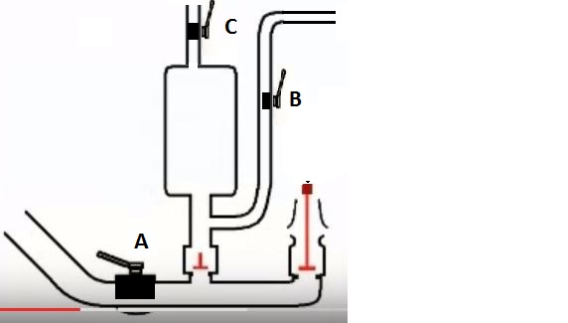

Améliorer le rendement avec une « pipe » .

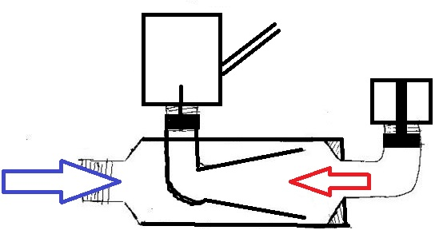
Le principe n’a en rien changé, la pipe permet seulement de mieux aiguiller l’eau qui est en mouvement retour après le coup de bélier
Toute la question est de connaitre le diamètre de la pipe par rapport au diamètres du cylindre ….
Le retour d’eau serait « total » si les bords de la pipe étaient soudés aux bords du cylindre, mais alors l’eau n’arriverait pas au clapet, et ça ne marcherait pas du tout …
Plus le bec est grand,et plus l’eau est recueillie vers le vase,mais moins l’eau entre dans le cylindre
Il y a donc un rapport idéal diamètre de la pipe par rapport au diamètre du cylindre à trouver,
parce que plus la pipe est large et plus le temps de passage entre la pipe et la vanne est long .
Donc on va perdre d’un côté (en temps) ce qu’on gagne de l’autre (en retour d’eau) .
Le réglage des rapports est donc « délicat » …
L’auteur de qui j’ai pris cette idée parle de 70 % d’amélioration de débit … c’est pas rien … .
http://www.belier-inox.fr/belier-pipe-c25058984
Réglages
Réglage du poids de la valve

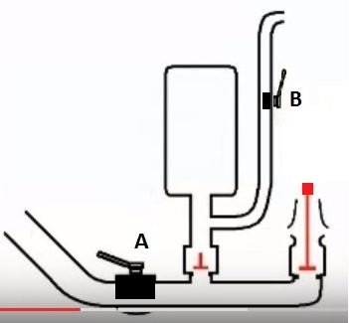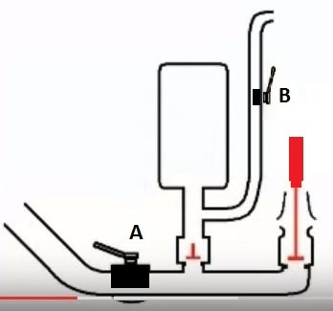
- Plus le poids est grand, plus la valve va retomber vite pour arrêter le refoulement dans le vase .
- La durée du refoulement n’est pas la seule variable ; il y a aussi la force du refoulement .
Or cette force n’est pas constante au cours du cycle, mais plus importante en début de cycle .
Donc l’idée de mettre plus de poids sur cette valve n’est pas idiote …
- Mais il y a une limite : si le poids est trop gros au départ, la valve restera toujours en position ouverte, et le système ne fonctionne pas du tout …

On a tout intérêt à récupérer les têtes de surpression …
La queue de surpression est intéressante aussi mais n’est pas bien utile par rapport à la tête de surpression …
Bricolage de béliers chez soi :

Faites gaffe !
Pas de connerie !
Il y a quand même près de 40 « bars » là dedans …. !

https://www.youtube.com/watch?v=NE_haGfpAuo
https://www.youtube.com/watch?v=q6-QfzVOnas
https://www.youtube.com/watch?v=eABbTrEpXe4
https://www.youtube.com/watch?v=eABbTrEpXe4
http://www.econologie.info/share/partager/1230987290w1OJNs.pdf

La sortie d’eau .
La hauteur de sortie d’eau peut être situé à très haute altitude,même pour une hauteur de chute assez basse …
En réalité, dans un système « réel » il peut s’écouler « un certain temps » entre l’eau qui sort du bélier (immédiat) et l’eau qui arrive en bout de circuit (plusieurs minutes, a moins qu’on ait « amorcé par « en haut le tuyau de refoulement en le remplissant d’eau…). 